
Вивчити!

Невизначений інтеграл
Таблиця інтегралів
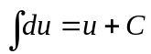 | 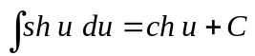
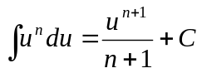 | 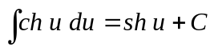
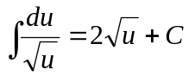 | 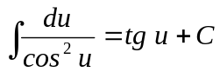
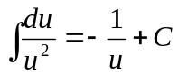 | 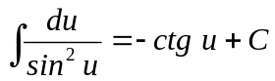
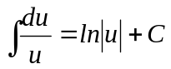 | 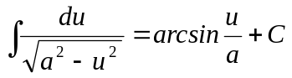
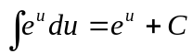 | 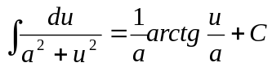
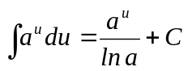 | 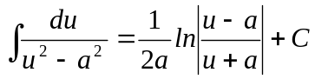
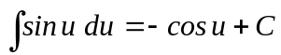 | 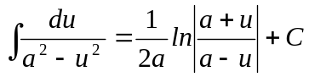
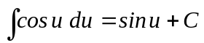 | 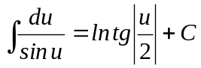
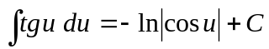 | 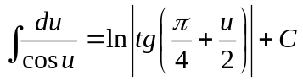
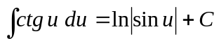 | 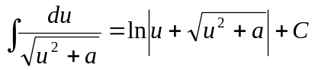
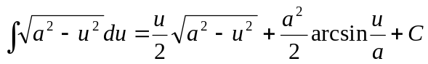
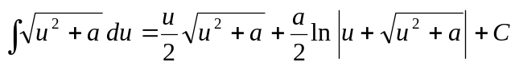

Вивчити!

Невизначений інтеграл
Таблиця інтегралів

